

PRACOVNÍ LIST

Zkratový proud, průběh zkratového proudu, jeho složky

Název projektu: |  | Investice do vzdělání nesou nejvyšší úrok
Číslo projektu: |  | CZ.1.07/1.5.00/34.0521
Číslo a název šablony: |  | V/2 - Inovace a zkvalitnění směřující k rozvoji odborných kompetencí žáků středních škol
Téma sady: |  | Elektroenergetika pro žáky 4. ročníků střední školy
Téma: |  | Zkratový proud, průběh zkratového proudu, jeho složky
Číslo materiálu: |  | VY_52_INOVACE_03_06_KEZU
Druh učebního materiálu: |  | Pracovní list
Předmět: |  | Elektroenergetika
Ročník: |  | 4
Třída: |  | Z4K
Autor: |  | Ing. Zuzana Kerndlová
Datum vytvoření: |  | 29. 8. 2013
Datum ověření: |  | 15. 10. 2013
Ověřil: |  | Autor
Anotace: |  | Materiál je určen pro 4. ročníky SPŠEIT. Jedná se o pracovní list k tématu zkraty. Studenti si ověří znalosti ze vzniku zkratových proudů, průběhu zkratového proudu a jeho jednotlivých složek.
Klíčová slova: |  | Zkratový proud, stejnosměrná složka, střídavá složka,…

ZADÁNÍ

- Jak vzniká zkratový proud?
- Jaké znáte složky zkratového proudu?
- Co je to oteplovací proud?
- Popište průběh zkratového proudu.

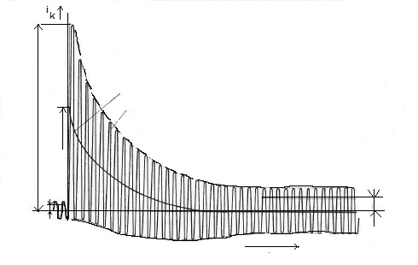

- Co je to nomogram?
- Popište následující průběh:
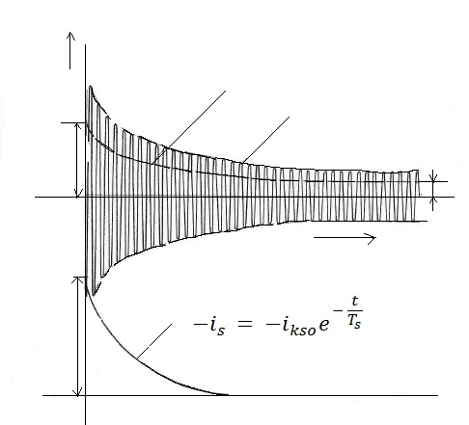

ŘEŠENÍ
- Jak vzniká zkratový proud?
Vzniká při zkratu, při přechodu z normálního stavu na poruchový. Nevzniká skokem, ale po určitou dobu, která je závislá na velikosti elektromagnetické energie ve zkratovém obvodu.

- Jaké znáte složky zkratového proudu?
Stejnosměrná složka i_{s}zanikající po cca 0,25 s
I_{kso} počáteční souměrný zkratový proud
I_{ks} střídavá složka, tedy souměrný zkratový proud
I_{k0} počáteční rázový zkratový proud
I_{kv} vypínaný zkratový proud
I_{k} ustálený zkratový proud
I_{ke} ekvivalentní oteplovací zkratový proud

- Co je to oteplovací proud?
Je to fiktivní proud, který vyvine tolik tepla za stejnou dobu jako zkratový proud.
- Popište průběh zkratového proudu

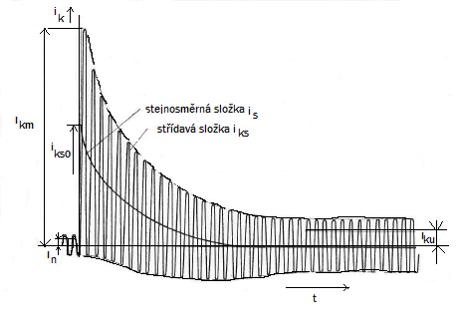

- Co je to nomogram?
Pomocí něj určujeme hodnoty zkratového proudu pro jednotlivé reaktance.

- Popište následující průběh:





